Foto-Foto Penelitian

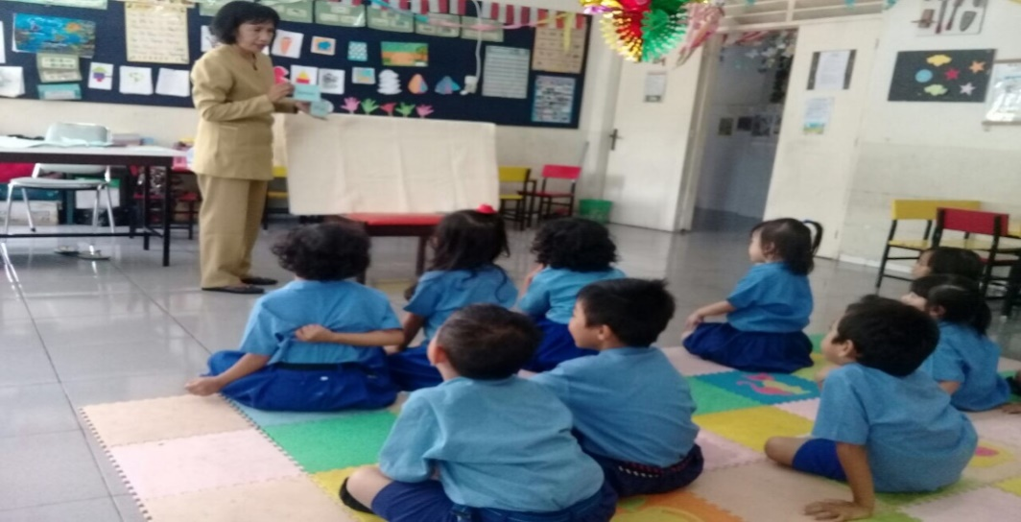

Guru Sedang memperlihatkan kartu kata kepada anak

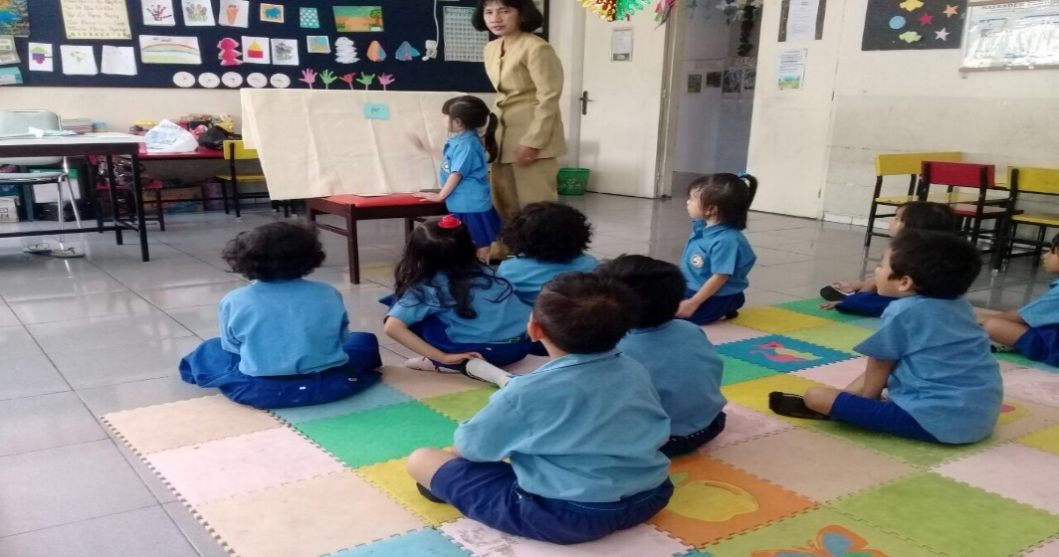

Guru Meminta anak untuk menempelkan kartu kata

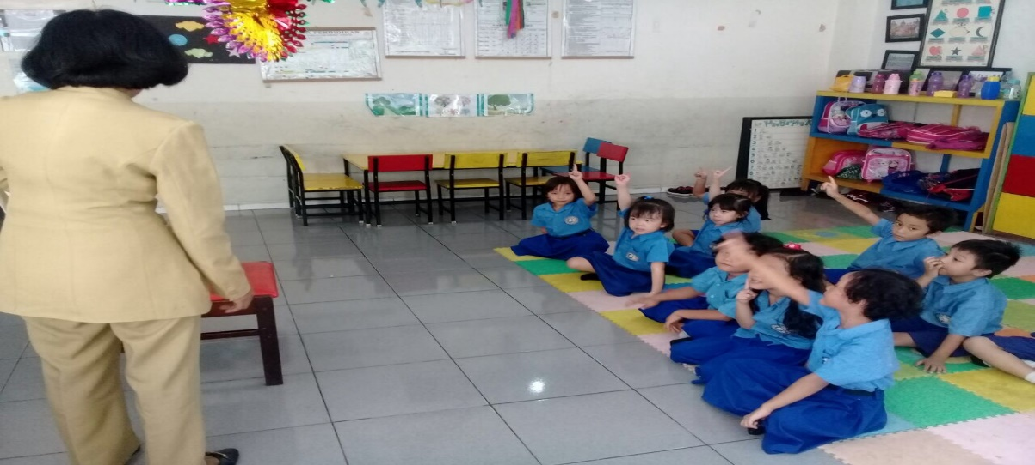

Guru bertanya kepada anak mengenai kartu kata

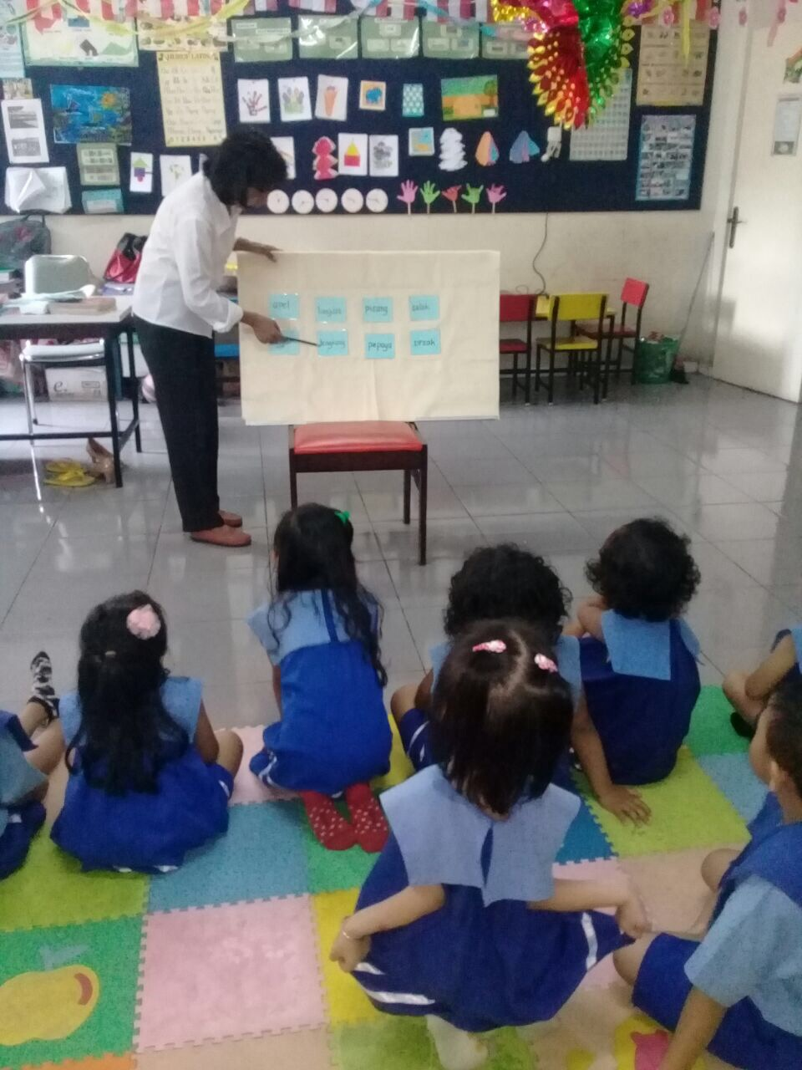

Guru menjelaskan mengenai kartu kata yang akan digunakan

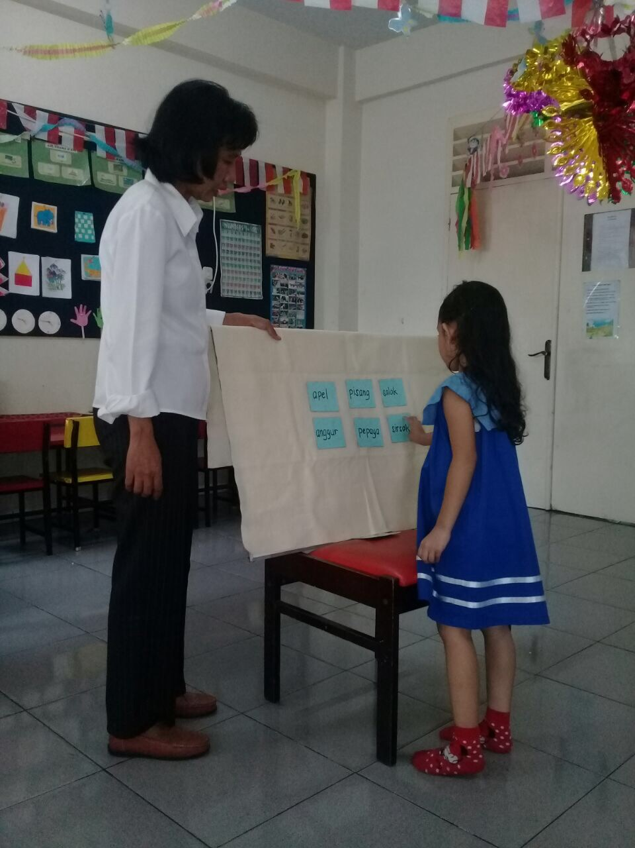

Guru meminta anak menunjuk kartu kata

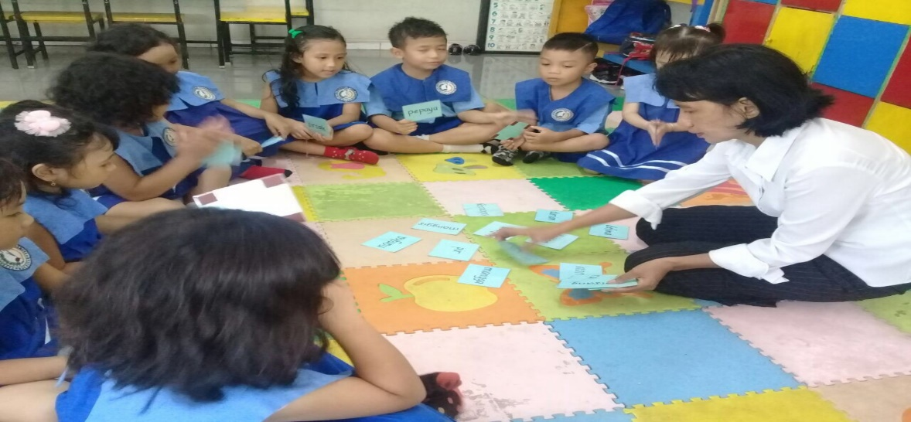

Guru memperlihatkan kartu kata pada anak

